**Diagrama de Actividad**

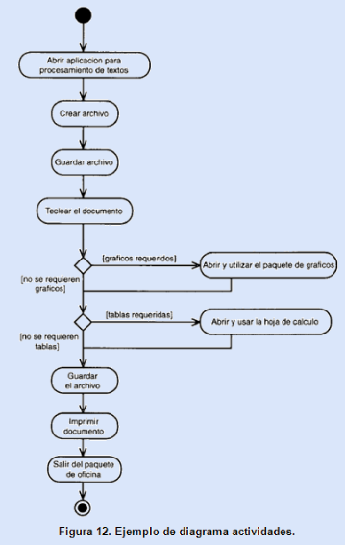

Este diagrama muestra las actividades que hace una persona cuando usa un programa de oficina para procesar textos (por ejemplo, Word).

Primero se abre la aplicación de procesamiento de textos. Luego, se crea un archivo nuevo y se guarda. Después, la persona empieza a teclear el documento.

Mientras escribe, puede necesitar gráficos o tablas. Si necesita gráficos, abre y usa el paquete de gráficos. Si no los necesita, sigue. Lo mismo con las tablas: si las requiere, abre la hoja de cálculo para crearlas. Si no, continúa.

Una vez terminado el documento (con o sin gráficos o tablas), se guarda el archivo, se imprime y finalmente se sale del paquete de oficina.